
Przegląd Geologiczny, vol. 53, nr 3, 2005

Tektonika rowu górnej Nysy Kłodzkiej — sporne problemy — dyskusja
1 1 2 3

Janusz Badura , Bogusław Przybylski, Witold Zuchiewicz , Jan Farbisz ,
Waldemar Sroka⁴, Olgierd Jamroz⁵
Praca zawiera odpowiedzi na skie-
rowane przeciw nam zarzuty, zawarte
w artykule Jerzego Dona i Juranda Wo-
jewody (2004a), opublikowanym w Prze-
glądzie Geologicznym (vol. 52, nr 9, str.
883-886).
Szanowni Adwersarze wyrazili sprze-
ciw dotyczący wprowadzenia przez nas
nowych określeń dla jednostek tekto-
nicznych, znanych pod innymi, uzna-
nymi za tradycyjne, nazwami. Zakwestionowali także
podjętą przez nas próbę wyjaśnienia sytuacji geolo-
gicznej w NE części rowu górnej Nysy Kłodzkiej (UNKG)
z uwzględnieniem udokumentowanej ostatnio nowej dys-
lokacji, odkrytej metodami geoelektrycznymi i potwier-
dzonej obserwacjami geomorfologicznymi. Kwestionują
Oni istnienie stwierdzonych przez nas dyslokacji i bloków
tektonicznych oraz przedstawiają krytyczne uwagi w sto-
sunku do schematycznych rycin. Autorzy krytyki
pozwolili sobie na zdewaluowanie dwóch artykułów opu-
blikowanych w Acta Montana (Badura i in., 2002, 2003),
mimo iż przedmiot sporu dotyczy jedynie jednego z wątków
zawartych w artykule Badury i in. (2002).
Wbrew opinii Adwersarzy uważamy, że wiele zagad-
nień geologicznych, w tym szczególnie neotektonicznych,
geomorfologicznych czy też morfotektonicznych wymaga
rozwiązania. Także niektórym problemom, uważanym za
już rozwiązane, należy przyjrzeć się ponownie, dysponując
nową wiedzą lub innymi narzędziami badawczymi.
Potwierdza to już sam fakt wykonania trzech krótkich pro-
fili sondowań elektrooporowych i kilku wycieczek tereno-
wych, których wyniki burzą spokój naszych szanownych
Adwersarzy. Ponadto, kilka głębokich otworów hydrogeo-
logicznych, wykonanych na obszarze UNKG, nota bene nie
opracowanych przez specjalistów stratygrafów, nie może być
przekonującym argumentem za dobrym wiertniczym roz-
poznaniem tego obszaru, a już w szczególności rejonu
będącego obiektem sporu, gdzie nie ma ani jednego straty-
graficznie zbadanego otworu. W ramach poszukiwań wód
mineralnych na obszarze UNKG odwiercono około 30
otworów studziennych i badawczo-poszukiwawczych.
Większość wiercono do głębokości 20-30 m, a najgłębszy
z nich ma tylko niecałe 100 m. Uważamy, że w tak tekto-
nicznie skomplikowanym terenie nie można ekstrapolo-
wać informacji z pojedynczych otworów na duże obszary.
¹Państwowy Instytut Geologiczny, Oddział Dolnośląski,
al. Jaworowa 19, 53-122 Wrocław;
²Instytut Nauk Geologicznych, Uniwersytet Jagielloński,
ul. Oleandry 2A, 30-063 Kraków;
³Przedsiębiorstwo Badań Geofizycznych, Oddział Wrocław,
al. Jaworowa 19, 53-122 Wrocław;
⁴Instytut Nauk Geologicznych, Uniwersytet Wrocławski,
pl. Maxa Borna 9, 50-204 Wrocław;
⁵Wydział Geodezji i Fotogrametrii, Akademia Rolnicza we
Wrocławiu, ul. Grunwaldzka 53, 50-357 Wrocław
Z objaśnień do map geologicznych Sudetów, wykony-
wanych w latach 80. XX w., jasno wynika, że w ramach
prac kartograficznych badań stratygraficznych nie prowa-
dzono. Stratygrafię ustalano na podstawie wcześniej publi-
kowanych materiałów. Autor arkusza Bystrzyca Kłodzka
Szczegółowej mapy geologicznej Sudetów (Wroński, 1983)
w dużej mierze opierał się na wcześniejszej mapie — szki-
cu autorstwa Donów (1960). W żadnym przypadku mapa ta
nie może być uzasadnieniem tez naszych Adwersarzy,
gdyż nie stanowi ona niezależnego potwierdzenia obrazu
kartograficznego zawartego na szkicu Donów (1960).

Problemy terminologiczne
Terminy brachysynklina Długopola i brachyantyklina
Idzikowa celowo zostały użyte niezgodnie z ich pierwotną,
prawie stuletnią tradycją. Naszą intencją było pokazanie,
że terminy te były wprowadzone do literatury w sytuacji,
kiedy późnoalpejska dysjunktywna przebudowa tektonicz-
na była słabo rozpoznana. Potwierdza to między innymi
rycina 3 w pracy Wojewody (1997), gdzie na przekroju
widoczne są zrotowane bloki skał turońskich. Rycina ta
wyjaśnia, dlaczego obecnie widzimy „brachyantyklinalne”
ułożenie warstw, które nie jest pierwotną cechą struktu-
ralną, lecz powstało w wyniku rotacji bloku i późniejszej
erozji. Zarówno Don (1996), jak i Wojewoda (1997) inter-
pretują ułożenie skał koniackich jako monoklinalne,
wyklinowujące się już w odległości 2 km od wschodnich
ram UNKG. W takim razie, czy jest to monoklina, czy bra-
chysynklina? W pracy Dona (1996) mamy jeszcze inną
nazwę na tę strukturę — półrów tektoniczny, asymetrycznie
zrotowany w czasie wypiętrzania masywu Snieżnika. Uwa-
żamy, że terminy odwołujące się do tektoniki fałdowej
mają znaczenie wyłącznie historyczne i nie wyjaśniają
zarówno sytuacji z okresu funkcjonowania basenu sedy-
mentacyjnego, późnokredowo-paleogeńskiej przebudowy
tektonicznej, jak i wpływów plioceńsko-plejstoceńskich
ruchów pionowych. Przed nami na niewłaściwą termino-
logię, stosowaną na tym obszarze, zwrócił już uwagę
Radwański (1961). Dalsze podtrzymywanie wcześniejszej
koncepcji, według której ułożenie skał turonu w rejonie
Bystrzycy Kłodzkiej i Długopola określano jako brachyan-
tyklinalne, a w rejonie Idzikowa jako brachysynklinalne,
nie ma racjonalnych podstaw.
Chcielibyśmy zwrócić uwagę na to, że termin UNKG
odnosi się raczej do cenomańsko-turońskiego etapu rozwo-
ju, a nie rowu powstałego w koniaku — około 89 mln lat
temu(Don, 1993, 1996). Jeśli jest to kolejny rów włożony
w starszy, to dlaczego nasi Adwersarze nie znaczą granic
erozyjno-tektonicznych między utworami turonu i konia-
ku, lecz uważają, że znajdują się one w ciągłości sedy-
mentacyjnej? Według Dona (1996), pod koniec późnej
kredy, w tzw. II etapie, utworzył się asymetryczny półrów,
w którym osady wyklinowują się ku zachodowi. Jeśli
dopiero w II etapie ruchów tektonicznych powstał półrów,

J. Badura
206
Przegląd Geologiczny, vol. 53, nr 3, 2005
to tym bardziej należy wyjaśnić jego przestrzenny stosu-
nek do rowu wypełnionego utworami cenomanu i turonu.
Przecież pod utworami koniaku miąższość skał turońskich
i cenomańskich jest silnie zredukowana. W pracy Dona
(1996) na ryc. 1 zaznaczono oś rowu, sugerując, że w tej
strefie nastąpiła największa akumulacja osadów idzikow-
skich. Tymczasem oś ta wyznacza jedynie obecnie najniżej
położone miejsca w obrębie zrotowanego bloku, a ściślej,
wielu bloków tektonicznych. Oś basenu mogła znajdować
się na przykład w obrębie później wypiętrzonego masywu
Snieżnika.
Termin fleksura wschodnia nie może odnosić się do
gnejsów, tym bardziej, że są one częściowo nasunięte na
kredę górną. Pojęcia fleksura wschodnia oraz uskok Wilka-
nowa nie wykluczają się, lecz są logiczną całością. Uwaga
ta jest tym dziwniejsza, że termin uskok Wilkanowa od lat
funkcjonuje w literaturze (vide Sroka, 1997; Cymerman,
2004).

Uwagi ogólne
Trudno jest się nam odnieść do uwag ogólnych, zawar-
tych w krytycznym komentarzu Dona i Wojewody (2004a),
z powodu nie sprecyzowania problematyki oraz adresowa-
nia części dyskusji do J. Sebesty (Batik i in., 1996). Nasz
artykuł (Badura i in., 2002) dotyczył jedynie przydatności
badań geofizycznych w rozpoznawaniu stref dyslokacyj-
nych, ukrytych pod osadami rzecznymi lub utworami delu-
wialnymi, a nie traktował o stratygrafii i historii badań
prowadzonych w południowej części Kotliny Kłodzkiej.
Naszym zamiarem było wskazanie na istnienie dyslokacji
w miejscach nie wykrytych dotychczas metodami trady-
cyjnej kartografii geologicznej oraz przetestowanie metod
geofizycznych w nie stosowanych dotychczas wersjach
pomiarów, w tym: sondowań elektrooporowych (SGE) z
zagęszczeniem stanowisk pomiarowych do 50 m i tomo-
grafii elektrooporowej. Uważamy, że to zadanie zostało
wykonane i że wykazaliśmy przydatność szerszego zasto-
sowania wymienionej metody badawczej. Uważamy, że
wyniki naszych prac dowodzą obecności stref dyslokacyj-
nych, a zatem są to nowe fakty a nie spekulacje.
Prace naszych poprzedników, poczynając od XIX w.,
nie mogą mieć wpływu na dokonane przez nas odkrycia
tektoniczne.
Uważamy, że dyskusja powinna się ograniczyć
wyłącznie do prześledzenia ewolucji tektonicznej dwóch
rejonów położonych w obrębie UNKG. Niestety, w pra-
cach, na które powołują się nasi Adwersarze, nie ma dosta-
tecznie wyczerpujących odpowiedzi. Brakuje także, poza
jedną pracą J. Sebesty (Batik i in., 1996), odwołań do opra-
cowań pozostających w opozycji do poglądów Dona i
Wojewody (2004a, b), co sugeruje, że ich koncepcje są
jedynymi słusznymi.
Słowa krytyki odnoszące się do drugiego z naszych
artykułów (Badura i in., 2003) sąjeszcze mniej zrozumiałe.
Nie jest to praca dokumentacyjna, monograficzna czy syn-
tetyczna — przedstawiliśmy w niej przesłanki geologicz-
ne, uzasadniające celowość rozszerzenia badań nad
współczesnymi ruchami skorupy ziemskiej, prowadzo-
nych metodami precyzyjnych pomiarów geodezyjnych, na
obszar UNKG.

Rów Kamiennej
Rów Kamiennej (Badura i in., 2003) istotnie został
wcześniej nazwany, mniej trafnie, rowem Waliszowa
(Badura i in., 2002). Nazwę zmieniono ze względu na
nieprecyzyjne określenie, ponieważ w północnej części
wyróżnionego przez nas rowu występuje wieś o nazwie
Nowy Waliszów, a nie Waliszów. Rów Kamiennej znajduje
się w NE części rowu górnej Nysy Kłodzkiej. Jest to struk-
tura o długości 4,9 km i szerokości 500 m, o orientacji
południkowej, której dno w stosunku do wschodniego obra-
mowania masywu Snieżnika jest obniżone o 150-200 m,
a od strony zachodniej — Pasterskich Skałek — o 20-30 m
(vide Badura i in., 2002 — ryc. 1, 3 oraz Badura i in., 2003
— ryc. 2). Od północy rów Kamiennej jest ograniczony
masywem Krowiarek, a od południa rzeką Pławną, płynącą
u podnóża skarpy morfotektonicznej. Dzisiejsze, tekto-
niczne granice rowu powstały w kilku etapach. Kształt
wyżej opisanego rowu związany jest z najmłodszą, plioceń-
sko-plejstoceńską fazą aktywności tektonicznej. Prawidłowe
rozpoznanie przemieszczeń wywołanych najmłodszymi
ruchami umożliwi pełne odtworzenie sytuacji tektonicznej
w środkowym miocenie, i jeszcze wcześniej — w późnym
oligocenie i wczesnym miocenie oraz na przełomie późnej
kredy i paleogenu. Przenoszenie sytuacji tektonicznej ze
schyłku późnej kredy na dzisiejszą jest uproszczeniem
powszechnie stosowanym przez geologów pracujących na
tym obszarze. Trudności w przedstawianiu tektonicznej
sytuacji w obrębie całego rowu górnej Nysy Kłodzkiej
można odczytać nie tylko z prac Adwersarzy, ale także z
publikowanych map geologicznych. Linie przekrojów geo-
logicznych omijają trudne do interpretacji miejsca, jak na
przykład na arkuszach Bystrzyca Kłodzka i Stronie Śląskie,
gdzie występują wychodnie piaskowców i zlepieńców
idzikowskich (Wroński, 1983; Cwojdziński, 1983). Kla-
rownie sytuacja przedstawiana jest wyłącznie na wyideali-
zowanych profilach syntetycznych (vide Don & Wojewoda,
2004a — ryc. 1).
Koncepcja wyróżnienia młodego, plioceńsko-plejsto-
ceńskiego rowu Kamiennej zrodziła się z czterech głów-
nych przesłanek:
- odrzucenia koncepcji zakładającej erozyjną, rzeczną
formę obniżenia;
- analizy modelu cyfrowego terenu (DEM);
- obserwacji geomorfologicznych;
- wyników badań elektrooporowych.
Jak już wcześniej wspomniano, jeden z naszych arty-
kułów (Badura i in., 2002) służył wyłącznie przedstawieniu
wyników badań geofizycznych, więc nie zamieszczaliśmy
w nim wyników innych badań. W tej sytuacji pozwalamy
sobie na szersze uzasadnienie naszych koncepcji. Wcześ-
niej przyjmowano, że obniżenie w rejonie Kamiennej
powstało w wyniku erozji rzecznej (Pachucki, 1959; Don
& Don, 1960). Jest mało prawdopodobne, żeby dolina o
szerokości porównywalnej do obecnych dolin Nysy Kłodz-
kiej czy Białej Lądeckiej nagle przestała istnieć. Ta hipote-
tyczna rzeka nie pozostawiła po sobie osadów. Nie ma
również tak szerokich obniżeń w części górskiej, z której
powinna wypłynąć. W tej sytuacji podjęliśmy próbę znale-
zienia innego wyjaśnienia genezy tej formy. Ponieważ w
pracy Dona i Wojewody (2004a) nie został podjęty temat jej
genezy, możemy zakładać, że ten problem ich nie interesu-
207
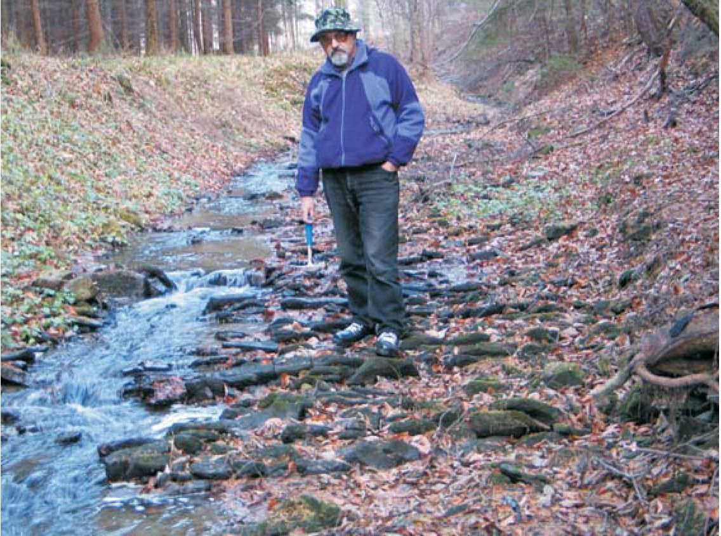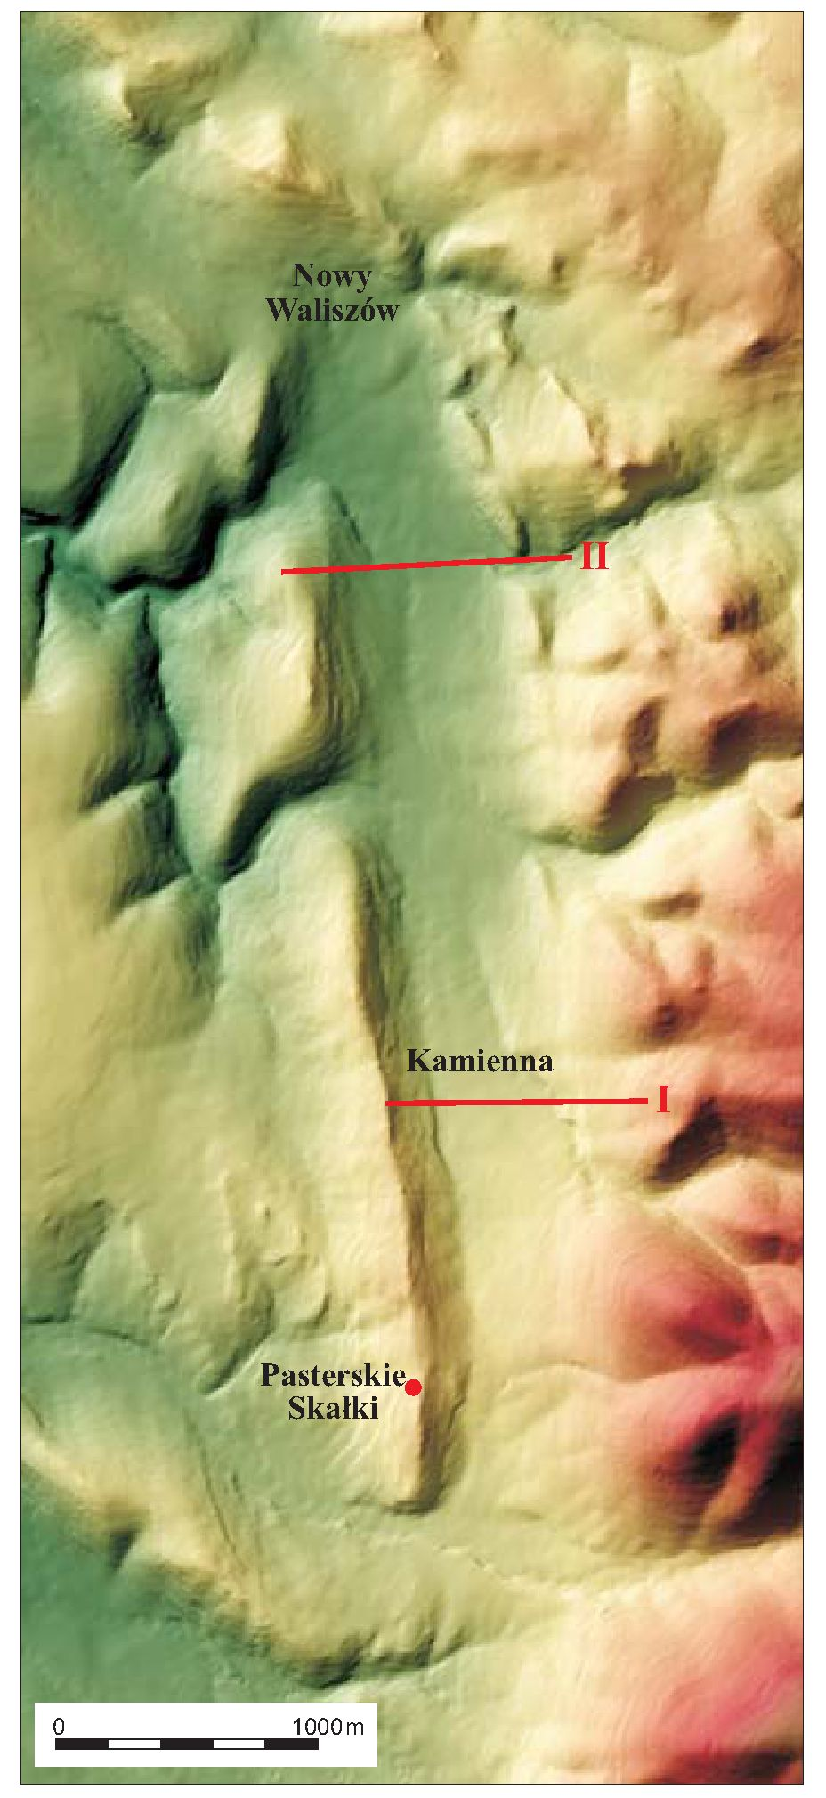
Przegląd Geologiczny, vol. 53, nr 3, 2005
Ryc. 1. Profile geoeletryczne zaznaczone na DEM (cyfrowym
modelu terenu) rowu Kamiennej, opracowanym na podstawie
mapy topograficznej w skali 1:10 000 w układzie 65
Obserwacje geomorfologiczne wykazały, że dno obni-
żenia (rowu) Kamiennej dzieli się na trzy części.
Najdłuższy fragment położony jest między Nowym Wali-
szowem a Kamienną. Na południe od Kamiennej zaznacza
się poprzeczny garb i na południe od niego ponownie
występuje płaska powierzchnia, łagodnie opadająca ku
dolinie Pławnej. Umownie proponujemy nazwanie tak
wyróżnionych fragmentów jako północny, środkowy i
południowy, mimo iż podział ten nie jest zgodny z geo-
metrią opisywanej formy. Dno północnej części rowu opa-
da ku NW. Wszystkie potoki, spływające ze zboczy masy-
wu Snieżnika do rowu, w obrębie części północnej
skręcają na NNW, a potok odwadniający Krowiarki
płynie na SW. U wylotu dolin z masywu górskiego
utworzyły się stożki napływowe, przechodzące z biegiem
potoków w poziomy tarasowe. Na mapach geologicznych
powierzchnie te uznano za stożki rzeczne. Potoki przeci-
nają dno rowu i płyną na północ u podnóża krawędzi,
powyżej której znajdują się wychodnie zlepieńców idzi-
kowskich. Pas wychodni zlepieńców i piaskowców idzi-
kowskich w dwóch miejscach przecinają przełomowe
doliny. Kręty bieg dolin przecinających piaskowce idzi-
kowskie oraz ich dalszy przebieg w obrębie obniżenia
Kamiennej wskazuje na to, że nie są to przełomy powstałe
na skutek erozji wstecznej, lecz przełomy antecedentne.
Występowanie w przełomach szypotów (ryc. 2) jedno-
znacznie wskazuje, że jest to obszar nadal tektonicznie
podnoszony. Kolejną przesłanką do współczesnego podno-
szenia zachodniego obramowania rowu Kamiennej są
zawieszone dna dolin bocznych potoków (ryc. 3). Pionowy
bieg granic bloków tektonicznych obrazuje konfiguracja
izoomów elektrycznego oporu pozornego na przekrojach
geoelektrycznych (ryc. 4A, B). Nasi adwersarze mieliby
rację w sytuacji podścielania skał wysokooporowych przez
niskooporowe. Jednak wyniki badań elektrooporowych
je i dlatego nie doszukują się wyjaśnienia zagad-
nienia leżącego na styku geomorfologii i geologii
lub nadal opowiadają się za nie zweryfikowaną
hipotezą rzeczną.
Model cyfrowy terenu (ryc. 1) sporządzono na
podstawie digitalizacji mapy topograficznej w
skali 1:10 000 w układzie 65 (vide Badura i in.,
2003 — ryc. 2). Obecnie tego typu odwzorowania
kartograficzne są powszechnie uznawane za
najbardziej przydatne do analiz geologicznych,
w tym neotektonicznych. Innymi materiałami,
dotyczącymi obrazowania powierzchni Ziemi, co
sugerują nasi adwersarze, nie dysponowaliśmy.
W naszych rozważaniach model cyfrowy terenu
jest tak samo ważny jak podkład topograficzny dla
mapy geologicznej. Model terenu sam w sobie nie
ma jednak decydującego znaczenia, dopóki nie
zostaną na niego naniesione inne dane.

Ryc. 2. Progi skalne w dnie przełomowego odcinka doliny Marcinki.
Fot. J. Badura
208

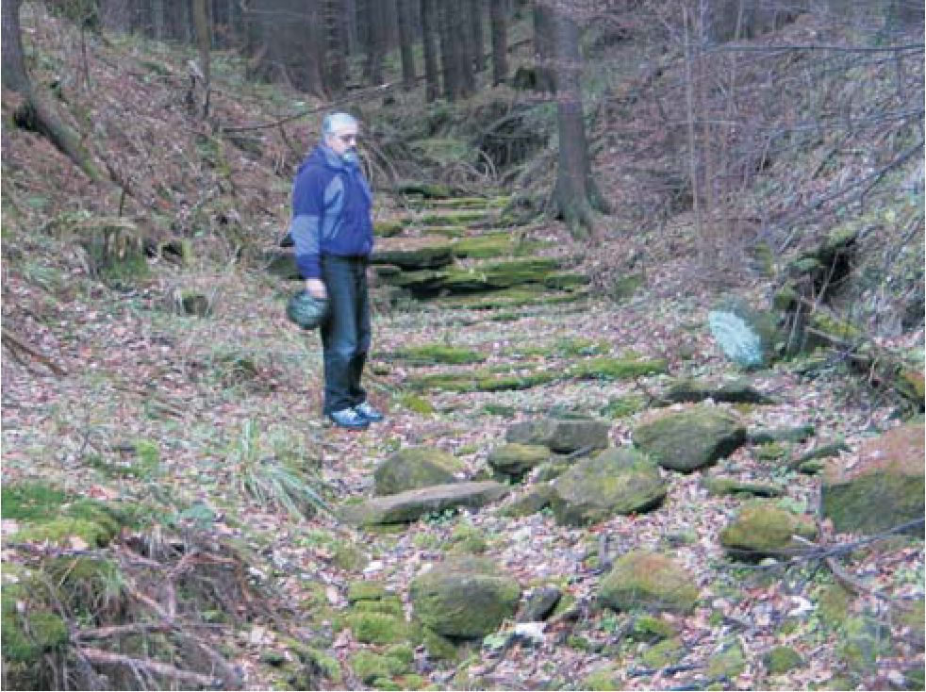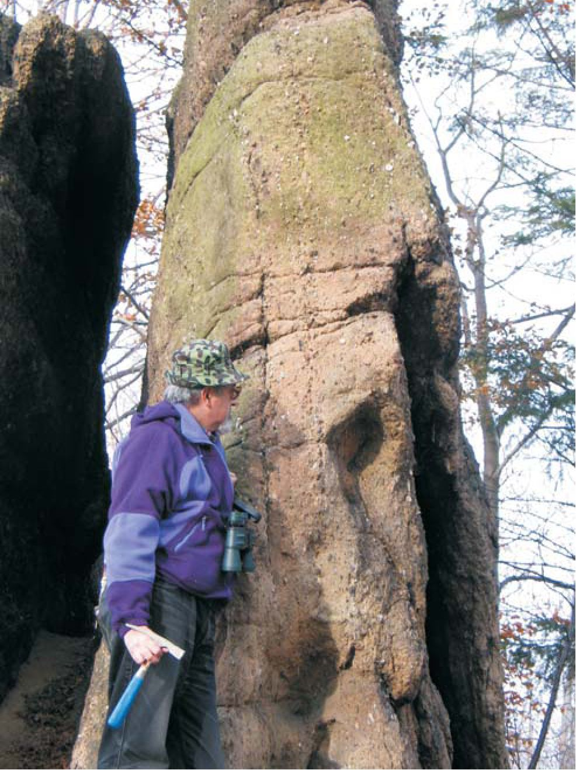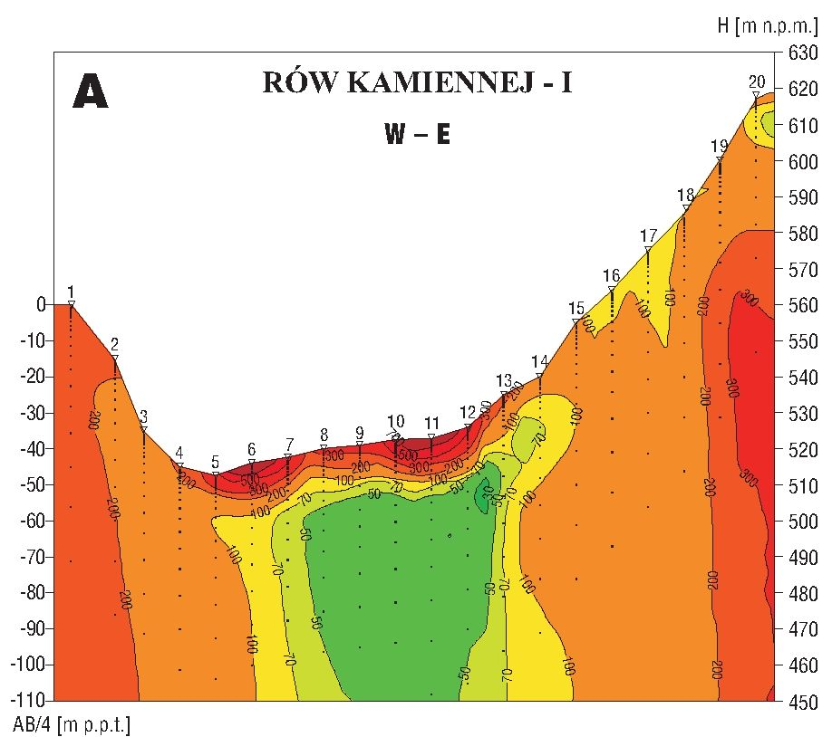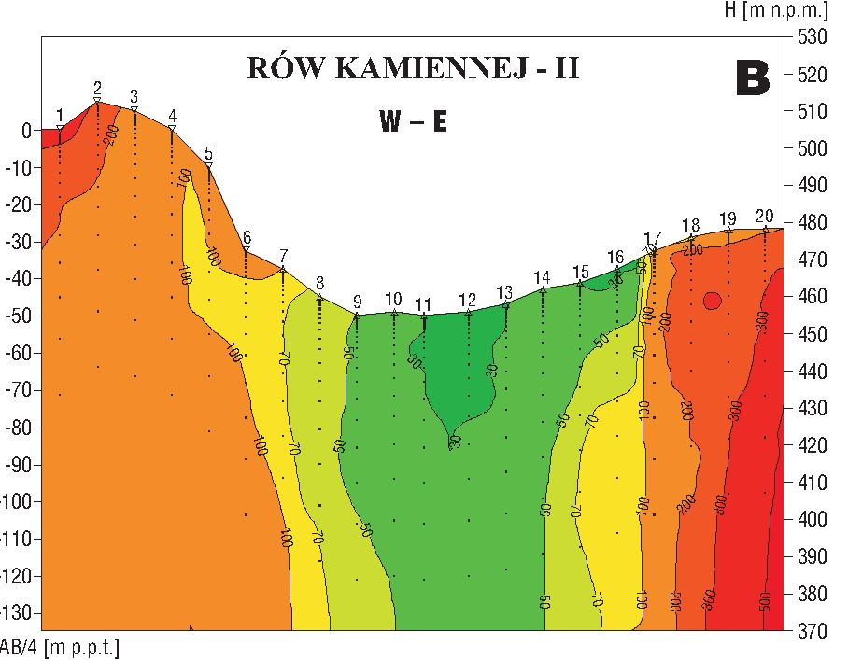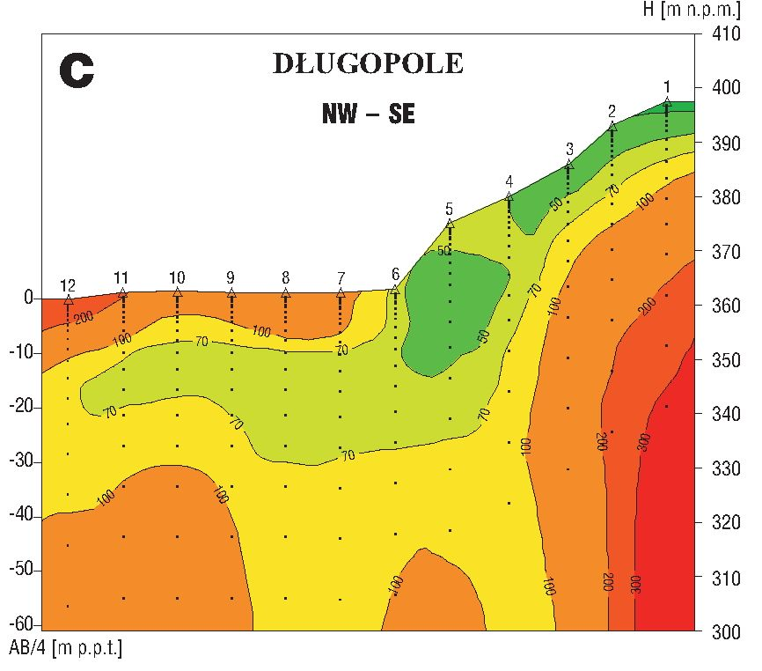
Przegląd Geologiczny, vol. 53, nr 3, 2005

Ryc. 3. Dno zawieszonej doliny dopływu Marcinki w przeło-
mie przez wychodnie piaskowców idzikowskich. Ryc. 3 i 5 fot.
J. Badura
wyraźnie wskazują na pionowe granice między różno-
oporowymi skałami (ryc. 4A, B).
Na podstawie analizy kątów upadów margli idzikow-
skich można stwierdzić, że w rowie Kamiennej od wscho-
du ku zachodowi następuje stopniowe spłaszczanie
nachylenia warstw (Don & Don, 1960; Cwojdziński, 1983;
Wroński, 1983). Nachylenie to raptownie rośnie w obrębie
zlepieńców (ryc. 2 i 5). Wyniki pomiarów tektonicznych
już wcześniej powinny zwrócić uwagę geologów na obec-
ność kolejnej strefy tektonicznej, ukrytej pod osadami sto-
kowymi. Nie należy przyjmować, że jest ona hipotetyczna
(vide Don & Wojewoda, 2004a — ryc. 1).

Ryc. 5. Pionowe ustawienie zlepieńców Pasterskich Skałek
Ryc. 4. Przekroje geoelektrczne: A—rów Kamiennej I (południo-
wy), B — rów Kamiennej II (północny), C — Długopole Zdrój;
odległości między sondowaniami 50 m
Poprzeczny w stosunku do osi rowu Kamiennej garb,
tworzący odcinek środkowy, nie jest wododziałowym ostań-
cem erozyjnym (jak to przedstawiono na ryc. 1 w pracy
Dona i Wojewody, 2004a), lecz strukturą tektoniczną 3 rzę-
du. Warstwy zapadają zarówno na wschód, jak i na zachód
(Cwojdziński, 1983).
Kolejnym, dyskusyjnym zagadnieniem jest określenie
genezy i wieku zlepieńców idzikowskich. Nasi poprzedni-
cy nie dostrzegli dyslokacyjnej granicy między piaskow-
cami i zlepieńcami a marglami idzikowskimi dolnego
koniaku. Dlatego uznali, że występują one w stratygraficz-
209

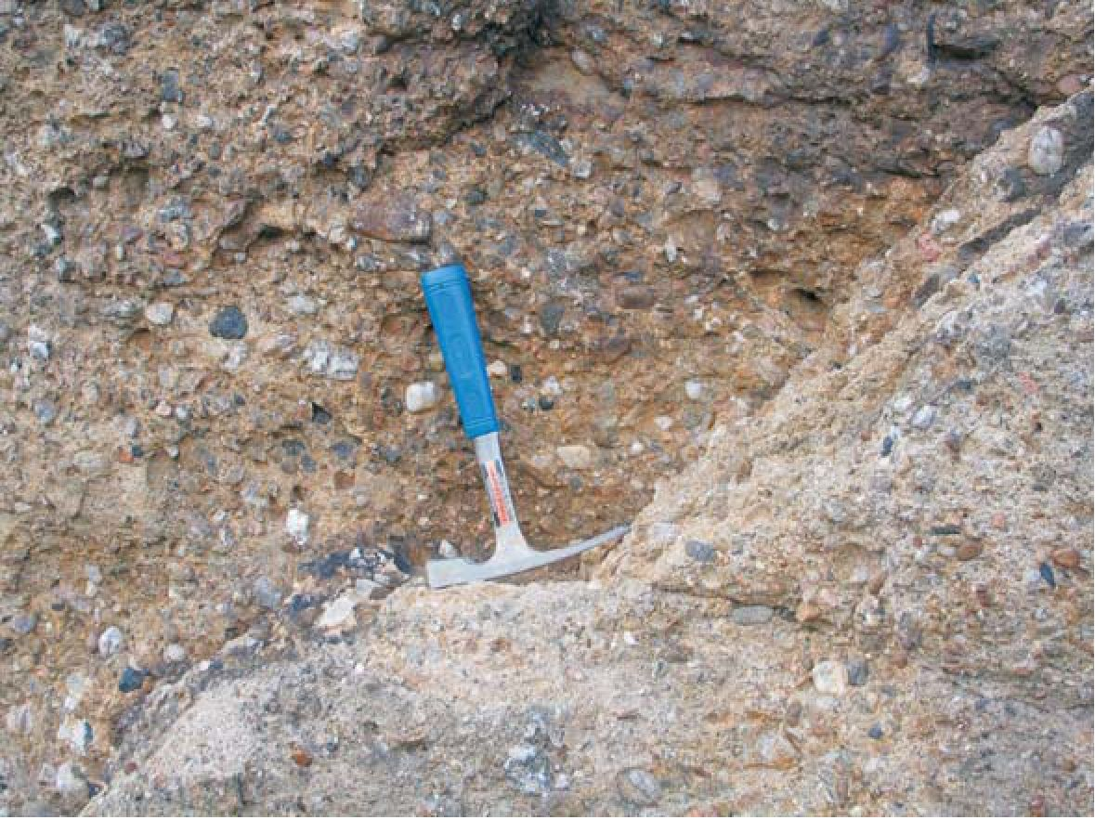
Przegląd Geologiczny, vol. 53, nr 3, 2005
nym następstwie. Jednak profil elektrooporowy wskazuje
na dyskordantny kontakt tych skał. Ponieważ w tej części
UNKG nie ma stanowisk opracowanych paleontologicz-
nie, przyjęliśmy za możliwy inny podział stratygraficzny,
uznając, że osady niskooporowe związane są z iłami turo-
nu, a nie koniaku. Uznaliśmy, że osady dolnego koniaku
zawierają liczne wkładki piaszczyste, przez co powinny
mieć wyższe opory właściwe (od 70 do 150 omometrów).
Opory tego rzędu występują poniżej wysokooporowych
zlepieńców (ryc. 4A, B). Także w stosunku do zlepieńców
idzikowskich mieliśmy obiekcje co do ich pozycji tekto-
nicznej oraz genezy. Zlepieńce idzikowskie tworzą kilku-
metrowej szerokości, południkowo zorientowaną wychod-
nię. W jej południowej części występuje grupa skalna, zwa-
na Pasterskimi Skałkami. Jest ona zbudowana z cienkich
(od 0,5 do 3 m miąższości) warstw polimiktycznych zle-
pieńców, ugiętych fleksuralnie i zapadających ku zacho-
dowi pod kątem od 70° do 90°. Upady warstw kilku skałek
wskazująnato, że gdzieniegdzie nastąpiło obalenie warstw
(ryc. 5). Tak silne wygięcie zlepieńców, miejscami pro-
wadzące do utworzenia fałdu, musiało nastąpić przed
wypiętrzeniem zachodnich ram rowu lub miało ono miej-
sce na kontakcie z gnejsami masywu Snieżnika (Jerzykie-
wicz, 1971). Strome upady (ryc. 2) są także widoczne w
przełomie Marcinki (Panny — u Radwańskiego, 1961).
Fakt prawie pionowego zalegania piaskowców w dnie doli-
ny nie został odnotowany na szkicu w pracy Donów
(1960), ani na mapie geologicznej Wrońskiego (1983).
Donowie (1960) przyjęli, że rzeczywisty kąt upadu zle-
pieńców na Pasterskich Skałkach jest mniejszy, niż to
wynika z obserwacji, nawet o 35°. Oparli się oni na obser-
wacji jednej z górnych ławic piaskowców koło Idzikowa i
odnieśli to spostrzeżenie do najniższej ławicy zlepieńców
(vide Don & Don, 1960 — ryc. 2 i 3). Obecność licznych
luster tektonicznych w zlepieńcach Pasterskich Skałek
oraz przypuszczenie, że figura 3 w pracy Donów (1960)
jest kompilacją fotografii i interpretacją autorską, a nie
rzeczywistą obserwacją terenową (niewielkie łomy są
położone po bokach pasma skałkowego), skłania nas do
podtrzymania wniosku, że skałki te są ustawione pionowo,
a niektóre ich fragmenty są obalone. Nie można porównywać
sytuacji przedstawionej na fotografii 1 w pracy Donów
(I960), gdzie mamy osad spokojnie niesiony z
sytuacją, jaka panowała w czasie akumulacji
zlepieńców budujących Pasterskie Skałki. Te
ostatnie były akumulowane przez wysokoener-
getyczne przepływy turbulentne. Tektonicznych
obserwacji Donów (1960) nie potwierdza też
Radwański (1961).
Zarzucono nam także nieznajomość bogatej
literatury odnoszącej się do stratygrafii tego
obszaru. Jednak w rejonie opisywanego przez
nas uskoku nie ma stanowisk faunistycznych;
są one położone dalej na zachód. Postawiona
przez nas hipoteza, o możliwości przyjęcia inne-
go następstwa stratygraficznego, wynikała m.in.
z rozbieżności między naszymi przekrojami
elektrooporowymi, a obrazem kartograficznym,
znanym z literatury i map geologicznych. Sytu-
ację tę dobrze przedstawia fotografia 2 na plan-
szy I w pracy Donów (1960). Piaskowce i
zlepieńce budują wyłącznie stropową część tzw.
brachysynkliny Idzikowa. Do połowy wyso-
kości stoku — kuesty morfologicznej — (op. cit.)
występują iły koniaku. Tymczasem w przełomie Marcinki
piaskowce i zlepieńce pokazują się w dnie już na samym
początku przełomu, czyli znacznie głębiej, bo u podnóża
skarpy (ryc. 2). Gdyby ten obraz kartograficzny był pra-
widłowy, to przy upadach warstw rzędu 40-55° na naszych
profilach pod skałami wysokooporowymi powinny poka-
zać się skały niskooporowe, a granica między nimi powin-
na mieć przebieg skośny, zapadający na zachód, a nie
pionowy. Kolejną przesłanką, wskazującąna istnienie dys-
lokacji założonej między iłami a piaskowcami, były wyni-
ki pomiarów przedstawione na arkuszu Stronie Śląskie
(Cwojdziński, 1983). Dolnokoniacki zespół iłowcowo-piasz-
czysty zapada ku wschodowi. Takie kierunki upadów są
zgodne z obrazem geofizycznym.
W artykule Dona i Wojewody (2004a) znalazły się rów-
nież odwołania dotyczące petrografii zlepieńców idzikow-
skich. Wskazanie na dużą ilość gnejsów nie jest jeszcze
dowodem na akumulację zachodzącą bezpośrednio na
obecnym styku masywu Snieżnika z UNKG. Z niewiado-
mych powodów nie wyjaśniono miejsca pochodzenia
pozostałych typów skalnych i możliwych dróg ich trans-
portu do finalnego basenu sedymentacyjnego. Zróżnico-
wanie petrograficzne oraz wielkość klastów budujących
Pasterskie Skałki dobrze obrazuje ryc. 6. Skład petrogra-
ficzny wskazuje na dostawę największej ilości materiału z
północy i północnej części masywu Snieżnika. Obszar
zlewni obejmował porfiry, być może tylko z rejonu Kłodz-
ka, ale niewykluczone, że i z obrzeża niecki śródsudeckiej,
oraz szarogłazy Gór Bardzkich. Duże kwarce i lidyty
mogły pochodzić nawet z paleozoicznej okrywy północnej
części masywu Pradziada. Tak rozległy obszar alimenta-
cyjny na pewno funkcjonował w cenomanie, na początku
transgresji morza późnokredowego. W koniaku blokowe
rozbicie północnego i wschodniego obramowania UNKG
ograniczyło obszar alimentacyjny do Krowiarek i masywu
Snieżnika. Pod koniec późnej kredy zdolność erodowania
podłoża krystalicznego była jeszcze utrudniona ze względu
na możliwość występowania miąższej pokrywy górno-
kredowych osadów morskich. W tej sytuacji założyliśmy,
że mamy do czynienia z kolejną strefą tektoniczną, ści-
nającą fleksurę wschodnią. Według naszej interpretacji,

Ryc. 6. Polimiktyczne zlepieńce na Pasterskich Skałkach. Fot. J. Badura
210
Przegląd Geologiczny, vol. 53, nr 3, 2005
stosunkowo płytko pod zlepieńcami może leżeć nie rozpo-
znany wcześniej blok podłoża krystalicznego. Zlepieńce
idzikowskie reprezentują cenomańskie osady transgresyw-
ne i są one nasunięte na iły turonu, tworząc kolejną strefę
tektoniczną, równoległą do fleksury wschodniej. Interpre-
tację podobną do naszej można znaleźć na rycinie zamiesz-
czonej w pracy Grocholskiej i Grocholskiego (1958).
Również wyniki innych badań geofizycznych, wykonywa-
nych w UNKG, potwierdzają silne tektoniczne rozbicie
jego dna (Jodłowski, 1999).
Rejon Długopola Zdroju
Z uwag odnoszących się do opisu sytuacji w rejonie
Długopola Zdroju wynika, że nasi Adwersarze usilnie sta-
rają się wykazać, iż przekrój geofizyczny (ryc. 4C) został
wykonany w bliżej nie określonym miejscu i że opisana
przez nas (Badura i in., 2002) fleksura i odsłonięcie nie są
im znane. Wydaje nam się, że tak wytrawni znawcy terenu
na podstawie naszego szkicu (vide Badura i in., 2002 —
ryc. 3) powinni się zorientować, że wskazana przez nas
lokalizacja określa miejsce położone w pobliżu północ-
nych wychodni skał krystalicznych w rejonie Długopola
Zdroju. Jesteśmy także zaskoczeni, że geolodzy tak świet-
nie znający teren oraz literaturę nie zauważyli, że kwestio-
nowane przez nich odsłonięcie oraz uskok były już znane
Leppli (1900). Na jego mapie w tym miejscu zaznaczony
jest uskok pewny.
Do pozostałych uwag nie będziemy się odnosić, ponie-
waż nie przyczyniają się one do poszerzenia istniejącego
stanu wiedzy. Szanowni Adwersarze z taką samą powagą
odnoszą się do zagadnień rzeczywiście wymagających
wyjaśnienia, jak i mniej istotnych, w tym szkiców geolo-
gicznych. Przecież szkice służą wyłącznie przypomnieniu
czytelnikom, jakie jest położenie obiektów badawczych
oraz ich kontekst. Badania koncepcyjne prowadzi się na
oryginalnych mapach i materiałach źródłowych.
Podsumowanie
Szczegółowe obserwacje tektoniczne i stratygraficzne,
prowadzone zarówno w obrębie UNKG, jak i na obszarach
występowania kredy górnej w Czechach, w wielu przypad-
kach weryfikują wyniki wcześniejszych prac lub przedsta-
wiają interpretacje diametralnie różne od schematów
przyjętych przez naszych adwersarzy (np. Batikiin., 1996;
Grygar & Jelinek, 2003; Kozdrój & Cymerman, 2003).
Należy pamiętać o tym, że prawda, najczęściej, leży
pośrodku, a ze ścierania się różnych poglądów wyłania się
nowa hipoteza. Wymagana jest tylko chęć uczestnictwa w
dyskusji.
Zdumiewa nas fakt tak silnego oporu przed próbą pro-
wadzenia dalszych badań w rejonie UNKG i uzasadniania
tej postawy odwoływaniem się do literatury, z której ma
wynikać, że wszystko o tym obszarze już wiadomo.
Literatura
BADURA J., PRZYBYLSKI B., ZUCHIEWICZ W., FARBISZ J.,
KRZYSZKOWSKI D. & SROKA W. 2002 — The Sudetic Marginal
Fault and Kłodzko Basin faults, SW Poland, in the light of geoelectri-
cal resistivity studies. Acta Montana IRSM AS CR, Ser. A, 20 (124):
57-65.
BADURA J., JAMROZ O. & ZUCHIEWICZ W. 2003 — Recent
crustal mobility of the Upper Nysa Kłodzka Graben, SW Poland. Acta
Montana, IRSM AS CR, Ser. A, 24, 131: 65-71.
BATIK 1996 — Materiały teledetekcyjne i metody ich interpretacji.
[W:] A. Jahn, S. Kozłowski & M. Pulina (red.), Masyw Snieżnika —
zmiany w środowisku przyrodniczym. Wyd. PAE S.A., 27-33.
CYMERMAN Z. 2004 — Tectonic map of the Sudetes and the
Fore-Sudetic Block. Państw. Inst. Geol.
CWOJDZIŃSKI S., 1983 — Szczegółowa mapa geologiczna Sudetów
w skali 1:25 000, arkusz Stronie Sląskie. Państw. Inst. Geol.
DON J. 1993 — Metamorfik Snieżnika oraz górnokredowy rów Nysy
na tle blokowego wypiętrzania Sudetów. [W:] H. Chmal & A. Traczyk
(red.), Morfologia gór średnich, II Zjazd Geomorfologów Polskich,
Lądek Zdrój, 4-7 październik 1993, 9-11.
DON B. & DON J. 1960 — Geneza rowu Nysy na tle badań wykony-
wanych w okolicach Idzikowa. Acta Geol. Pol., 10: 78-106.
DON J. 1996 — The Late Cretaceous Nysa Graben: implications for
Mesozoic-Cenozoic fault-block tectonics of the Sudetes. Z. Geol.
Wiss., 24: 317-324.
DON J. & WOJEWODA J. 2004a — Tektonika rowu górnej Nysy
Kłodzkiej — sporne problemy. Prz. Geol., 52: 883-886.
DON J. & WOJEWODA J. 2004b — Tectonics of the Upper Nysa
Kłodzka Graben: Contentious Issues. Acta Geodyn. Geomater., 1, 3
(135): 173-178.
GROCHOLSKA J. & GROCHOLSKI A. 1958 — Tektonika północ-
no-wschodniej części rowu Nysy. Prz. Geol., 6: 351-353.
GRYGAR R. & JELINEK J. 2003 — The Upper Morava and Nysa pul-
l-apart grabens — the evidence of neotectonic dextral transpresion on
the Sudetic Faulds system. Acta Montana IRSM AS CR, Ser. A, 24
(131): 51-59.
JERZYKIEWICZ T. 1971 — A flysch/littoral succession in the Sudetic
Upper Cretaceous. Acta Geol. Pol., 21: 165-199.
JODŁOWSKI S. 1999 —Utwory kredy i jej podłoże w Kotlinie
Kłodzkiej w świetle badań geofizycznych. I. Rów górnej Nysy Kłodz-
kiej. Szczeliniec, 3: 21-40.
KOZDRÓJ W. & CYMERMAN Z. 2003 — Alpine tectonic inversion
— principal mechanism of the Variscan basement uplift and exumation
in the Sudety Mts. GeoLines, 16: 59-60.
LEPPLA A. 1900 — Geologisch-hydrographische Beschreibung des
Niederschlagsgebietes der Glatzer Neiße (oberhalb der Steine Mün-
dung) mit geologischer Übersichtskarte 1:50 000, Abhandlungen des
Preußischen Geologischen Landes-Amt, N.F., 32, X.
PACHUCKI C. 1959 — Über die Stratigraphie und Litologie der Krei-
de im Neissegraben. Ann. UMS, Sect. B, 12: 1-55.
RADWAŃSKI S. 1961 — Deltowe osady koniaku w okolicy Idzikowa.
Kwart. Geol., 5: 108-122.
SROKA W. 1997 — Ewolucja morfotektoniczna Sudetów w rejonie
Kotliny Kłodzkiej w świetle analizy morfometryczno-statystycznej.
Acta Univ. Wratisl., Pr. Geol. -Miner., 58: 239-249.
WOJEWODA J. 1997 — The Upper Cretaceous littoral-to-shelf suc-
cession in the Intrasudetic Basin and Nysa Trough, Sudety Mts. [W:]
J. Wojewoda (red.), Obszary źródłowe: zapis w osadach. VI Krajowe
Spotkanie Sedymentologów. WIND, Wrocław, 98-129.
WROŃSKI J. 1983 — Szczegółowa mapa geologiczna Sudetów w ska-
li 1 : 25 000, arkusz Bystrzyca Kłodzka. Państw. Inst. Geol.
211

